高青县教育和体育局
2023年政府信息公开工作年度报告

本报告根据《中华人民共和国政府信息公开条例》（国务院令第711号，以下简称《条例》）和《国务院办公厅政府信息与政务公开办公室关于印发<中华人民共和国政府信息公开工作年度报告格式>的通知》（国办公开办函〔2021〕30号）相关要求编制。报告全文分总体情况、主动公开政府信息情况、收到和处理政府信息公开申请情况、政府信息公开行政复议和行政诉讼情况、存在的主要问题及改进情况、其他需要报告的事项六个部分。
报告中所列数据统计期限自2023年1月1日始，至2023年12月31日止。报告电子版可在高青县人民政府门户网站（www.gaoqing.gov.cn）查阅和下载。如对报告内容有疑问，请与高青县教育和体育局办公室联系（地址：山东省淄博市高青县青城路65号；邮编：256300；电话：0533-6973600；传真：0533-6973592；邮箱：bgs3600@zb.shandong.cn）。
一、总体情况
2023年，高青县教育和体育局坚持以习近平新时代中国特色社会主义思想为指导，认真落实国家和省市县政务公开工作部署，不断提升教育领域政府信息公开工作质效。
- 主动公开
制定和完善政府信息主动公开、政策发布解读等工作制度。持续做好义务教育、学前教育等重点领域信息公开工作，2023年公开政府信息1918条，同比增长14%，其中重点领域信息占比达45%以上。深化公共企事业单位信息公开，召开企事业单位信息公开工作培训会，制发操作指南，规范信息发布流程，规范公开24所中小学校相关信息，重点公开招生录取、教育教学、学生管理等信息。加大政策解读力度，通过图文解读、负责人解读、专家解读等多种形式发布解读材料17篇。及时回应群众关心关切，办理政府信箱回复群众留言71条，答复率100%；办理12345热线群众诉求1105件，办理结果满意率90%。
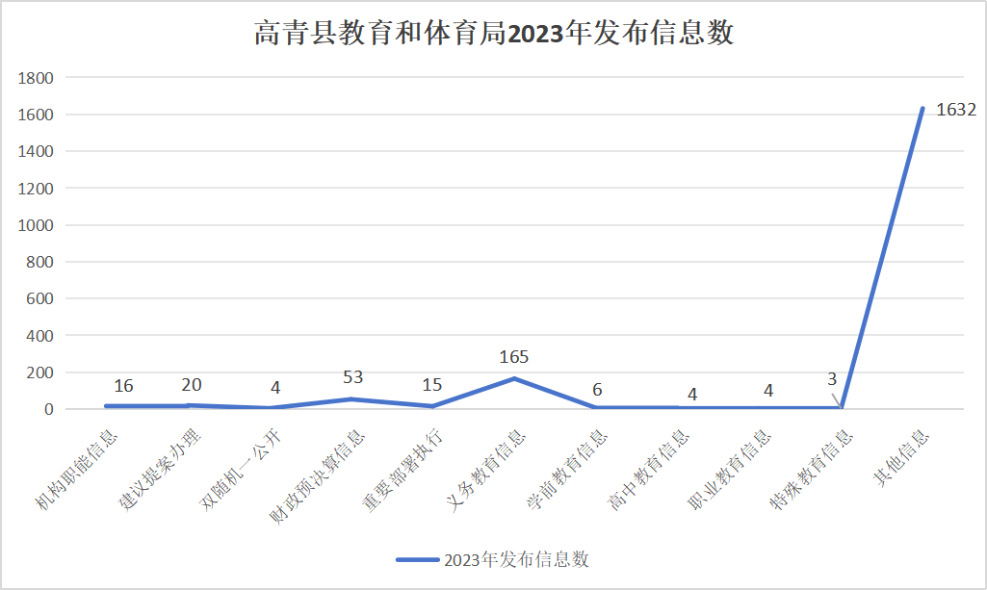
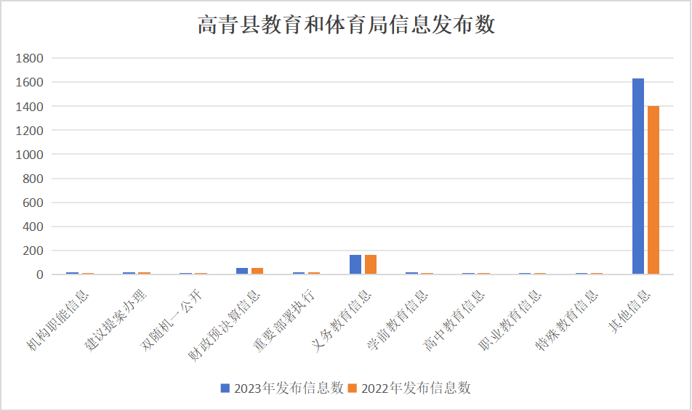（二）依申请公开
规范依申请公开登记、审核、办理、答复、归档等流程，完善更新答复文书格式，更好地满足申请人对政府信息的个性化需求。2023年共收到政府信息公开申请1件，比上年度增加1件，申请内容涉及学校名录信息。作出政府信息公开申请答复1件，其中予以公开1件。未因政府信息公开被申请行政复议、提起行政诉讼。
（三）政府信息管理
结合省市县政务公开工作要点及实施方案，动态调整主动公开基本目录内容，细化公开指标，进一步规范义务教育领域信息公开。进一步完善政府信息公开审核机制，按照“先审查、后公开”的原则，实行分管负责人、科室负责人、信息制作人三级审核把关，确保信息公开规范、正确。严格做好政府信息公开保密审查，确保公开信息不涉密、涉密信息不公开。
（四）政府信息公开平台建设
丰富政府网站政务公开栏目建设，新增设职能配置和高中教育两个栏目，及时发布完善机关简介、领导信息、机构设置、直属单位或下属机构等信息，确保应当公开的内容及时准确。充分发挥政务新媒体作用，“高青教育发布”微信公众号、视频号用户数达21005人，发布各类信息260余条，单日最高阅读量达到5.5万，单篇最高转发量5000余次。
（五）监督保障
根据人员变动调整政务公开领导小组，召开1次专题会议研究政务公开工作。办公室牵头负责本单位政务公开工作，配备专职人员1，同时加强业务监督指导，开展业务检查3次，整改问题50余处。采用“以会代训”、“以干代训”方式，对从事政务公开工作人员进行业务培训，2023年共组织政务公开培训5次，切实提升工作人员政务公开工作水平。
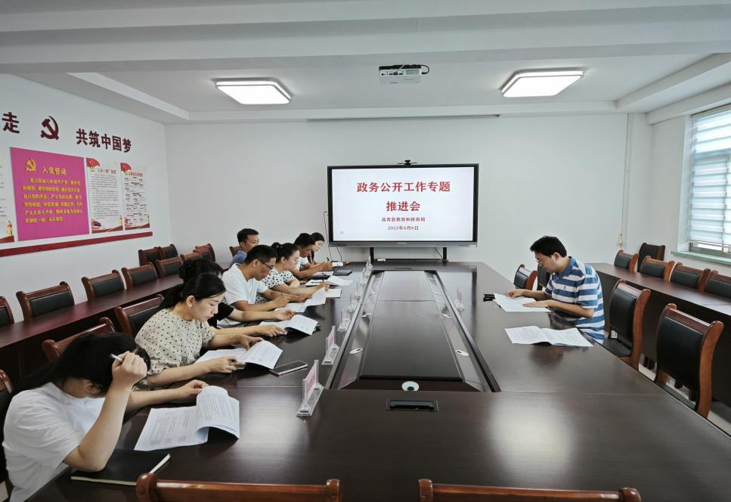
二、主动公开政府信息情况
第二十条第（一）项
信息内容 | 本年制发件数 | 本年废止件数 | 现行有效件数
规章 | 0 | 0 | 0
行政规范性文件 | 0 | 0 | 0
第二十条第（五）项
信息内容 | 本年处理决定数量
行政许可 | 0
第二十条第（六）项
信息内容 | 本年处理决定数量
行政处罚 | 0
行政强制 | 0
第二十条第（八）项
信息内容 | 本年收费金额（单位：万元）
行政事业性收费 | 63

三、收到和处理政府信息公开申请情况
（本列数据的勾稽关系为：第一项加第二项之和，等于第三项加第四项之和） |  |  | 申请人情况
 |  |  | 自然人 | 法人或其他组织 |  |  |  |  | 总计
 |  |  |  | 商业  企业 | 科研  机构 | 社会公益组织 | 法律服务机构 | 其他
一、本年新收政府信息公开申请数量 |  |  | 1 | 0 | 0 | 0 | 0 | 0 | 1
二、上年结转政府信息公开申请数量 |  |  | 0 | 0 | 0 | 0 | 0 | 0 | 0
三、本年度办理结果 | （一）予以公开 |  | 1 | 0 | 0 | 0 | 0 | 0 | 1
 | （二）部分公开（区分处理的，只计这一情形，不计其他情形） |  | 0 | 0 | 0 | 0 | 0 | 0 | 0
 | （三）不予公开 | 1.属于国家秘密 | 0 | 0 | 0 | 0 | 0 | 0 | 0
 |  | 2.其他法律行政法规禁止公开 | 0 | 0 | 0 | 0 | 0 | 0 | 0
 |  | 3.危及“三安全一稳定” | 0 | 0 | 0 | 0 | 0 | 0 | 0
 |  | 4.保护第三方合法权益 | 0 | 0 | 0 | 0 | 0 | 0 | 0
 |  | 5.属于三类内部事务信息 | 0 | 0 | 0 | 0 | 0 | 0 | 0
 |  | 6.属于四类过程性信息 | 0 | 0 | 0 | 0 | 0 | 0 | 0
 |  | 7.属于行政执法案卷 | 0 | 0 | 0 | 0 | 0 | 0 | 0
 |  | 8.属于行政查询事项 | 0 | 0 | 0 | 0 | 0 | 0 | 0
 | （四）无法提供 | 1.本机关不掌握相关政府信息 | 0 | 0 | 0 | 0 | 0 | 0 | 0
 |  | 2.没有现成信息需要另行制作 | 0 | 0 | 0 | 0 | 0 | 0 | 0
 |  | 3.补正后申请内容仍不明确 | 0 | 0 | 0 | 0 | 0 | 0 | 0
 | （五）不予处理 | 1.信访举报投诉类申请 | 0 | 0 | 0 | 0 | 0 | 0 | 0
 |  | 2.重复申请 | 0 | 0 | 0 | 0 | 0 | 0 | 0
 |  | 3.要求提供公开出版物 | 0 | 0 | 0 | 0 | 0 | 0 | 0
 |  | 4.无正当理由大量反复申请 | 0 | 0 | 0 | 0 | 0 | 0 | 0
 |  | 5.要求行政机关确认或重新出具已获取信息 | 0 | 0 | 0 | 0 | 0 | 0 | 0
 | （六）其他处理 | 1.申请人无正当理由逾期不补正、行政机关不再处理其政府信息公开申请 | 0 | 0 | 0 | 0 | 0 | 0 | 0
 |  | 2.申请人逾期未按收费通知要求缴纳费用、行政机关不再处理其政府信息公开申请 | 0 | 0 | 0 | 0 | 0 | 0 | 0
 |  | 3.其他 | 0 | 0 | 0 | 0 | 0 | 0 | 0
 | （七）总计 |  | 1 | 0 | 0 | 0 | 0 | 0 | 1
四、结转下年度继续办理 |  |  | 0 | 0 | 0 | 0 | 0 | 0 | 0
四、政府信息公开行政复议、行政诉讼情况
行政复议 |  |  |  |  | 行政诉讼
结果维持 | 结果  纠正 | 其他  结果 | 尚未  审结 | 总计 | 未经复议直接起诉 |  |  |  |  | 复议后起诉
 |  |  |  |  | 结果  维持 | 结果  纠正 | 其他  结果 | 尚未  审结 | 总计 | 结果  维持 | 结果  纠正 | 其他  结果 | 尚未  审结 | 总计
0 | 0 | 0 | 0 | 0 | 0 | 0 | 0 | 0 | 0 | 0 | 0 | 0 | 0 | 0
五、存在的主要问题及改进情况
（一）存在问题
一是对政策的解读方式较为单一，从不同角度对同一重要政策进行多次解读情况较少，有待进一步丰富政策解读形式。
二是部分栏目内容不够丰富，公开形式的便民性不足、覆盖面不广。
（二）改进情况
一是不断丰富政策解读形式，在做好文字解读的基础上，积极开展专家解读、媒体解读和图文解读，通过分析影响范围和受众特点，对重要文件进行多样化解读，共发布媒体解读1条，邀请专家开展专业解读2次，单位负责人带头解读政策3次，有效提高了政策解读质量。
二是优化政务公开栏目设置，细化公开内容，在义务教育栏目新开展3个栏目，整合2个栏目，在公共企事业单位信息公开栏目中为每个学校新增设1个栏目，进一步丰富了公开内容，并按照群众查询信息的习惯调整各栏目显示位置，提高了信息检索的便利度。
六、其他需要报告的事项
（一）政府信息公开信息处理费收取情况
根据《国务院办公厅关于印发<政府信息公开信息处理费管理办法>的通知》（国办函〔2020〕109号）和《山东省人民政府办公厅关于做好政府信息公开信息处理费管理工作有关事项的通知》（鲁政办字〔2020〕179号）规定，2023年本机关依申请公开政府信息未收取任何费用。
（二）落实上级年度政务公开工作要点情况
根据《2023年山东省政务公开工作要点》《2023年淄博市政务公开工作方案》《2023年高青县政务公开工作方案》，制定了《高青县教育和体育局政务公开工作方案》，明确了重点任务、工作标准和完成时限。
一是充分发挥政务公开领导小组职能，形成由一把手亲自抓，分管副主任分工负责，局办公室牵头，各业务科室配合，广大干部职工参与的领导机制和工作格局。根据政务公开新任务新要求新职责，加强政务公开机构建设、人员配备，并制定、完善相关配套制度，形成系统完备、管用有效的公开制度规范体系。
二是加大主动公开力度。坚持以公开为常态、不公开为例外，突出重点，围绕人民群众最关心最直接最现实的利益问题，把《高青县教育和体育局主动公开基本目录》所列事项作为向全社会公开的底线，坚持高效便民、面向基层、贴近群众，运用多种方式发布信息、解读政策、加强引导，便于群众知晓、理解和监督。
三是加强重点领域公开和依法公开。加强学前教育、义务教育、高中教育、特殊教育、职业教育信息公开，及时公开各阶段教育相关政策和制度文件，督促各阶段学校主动公开招生、收费、资助、后勤保障和日常管理等信息。四是加强督促检查。定期对局机关各科室信息公开情况、公开时效等进行督促检查，发现问题及时整改。
（三）人大代表建议和政协提案办理结果公开情况
2023年共承办县十八届人大二次会议建议5件，承办县政协十五届二次会议提案16件，办复率均为100%。除涉及国家秘密、工作秘密的，所有建议提案办理复文或摘要以及办理总体情况均在县政府门户网站建议提案办理专题中予以公开。
（四）政务公开工作创新情况
一是运用政府网站做好公开工作。推进政府网站优质规范发展，加强网站日常管理和常态化监管工作，强化信息发布审核。加强内容建设，加大更新维护力度。设置了教育新闻、文件通知、公示公告、政务公开、教育管理、教学研究、工作专栏、咨询建议等栏目，确保出台的政策文件等信息第一时间上网公开。
二是运用新媒体做好公开工作。充分利用新媒体的网络传播力和社会影响力，提高公开实效。通过微信公众号新设“校长说”、“校歌展播”和“看校园”栏目，旨在通过邀请高青县优秀校（园）长分享教育教学管理经验，畅谈工作思路，共谋未来发展策略和传播学校特色教育理念，弘扬校园文化，激发广大学子爱国爱校情怀。
（五）有关数据统计说明
1.报告中所列数据可能因四舍五入原因与数据直接相加之和存在尾数差异。
2.行政许可数量、行政处罚和行政强制数量，包括已公开和依法未公开的全部处理决定。
3.行政复议机关作为共同被告的行政诉讼案件，只计算原行为主体的案件数量，不计算行政复议机关的案件数量。

